**搭建简单的WEB站点**

姓名：钱煜 学号：57118105

1. 实验目的

了解缓冲区溢出的特性。

二、实验内容

1.安装apache服务器 并用简单页面验证；

2.通过Host文件解析名称；

3.编写HTTP客户端，使用http库检索站点的主页；

4.

5.

6.

三、实验环境

Virtual Box，Seed Ubuntu 16.04。

1. 实验

**预设、桥接网络更换下载源**

桥接网络，ping：

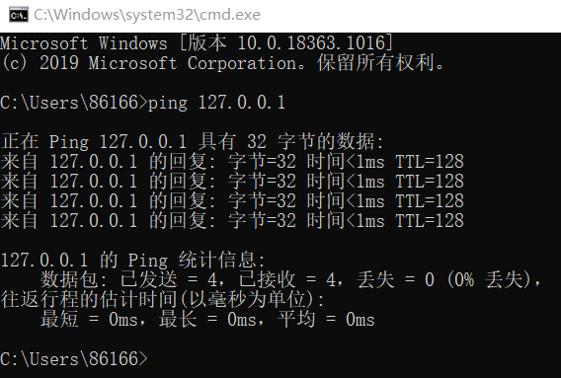

更换下载源：

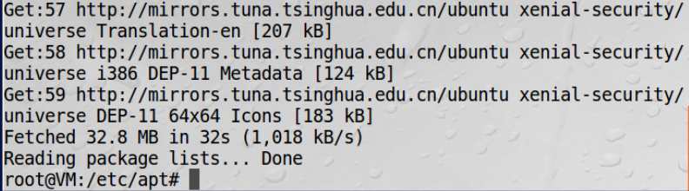

**任务一、安装apache服务器 并用简单页面验证**

输入命令安装：

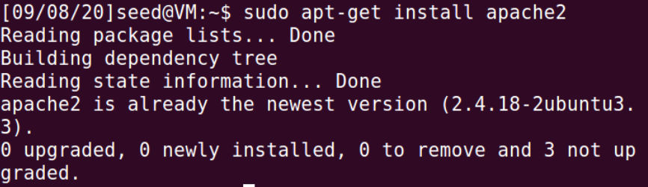

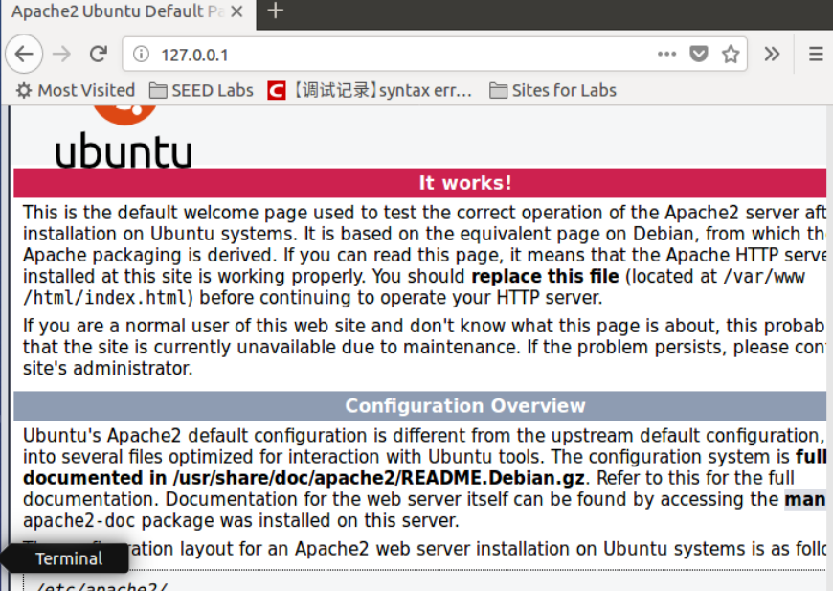

打开HTML文件，将内容替换并再次访问127.0.0.1：

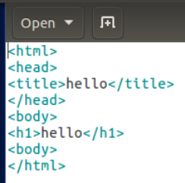

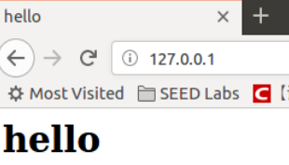

**任务二、通过host文件解析名称**

修改Host文件并保存：

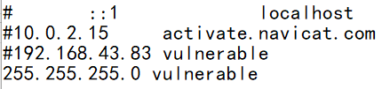

**任务三、编写HTTP客户端，使用http库检索站点的主页**

Win+R+cmd命令打开终端，输入命令：

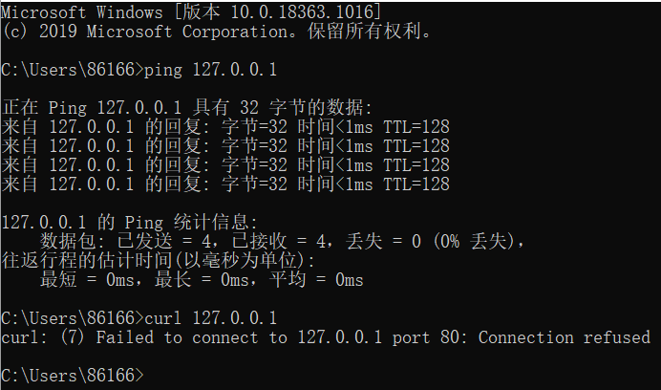

Ping成功，但被拒绝访问端口80（提问搜索问题未解决）。

查看版本：

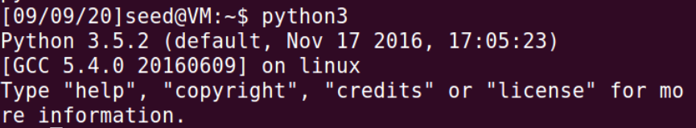

尝试：

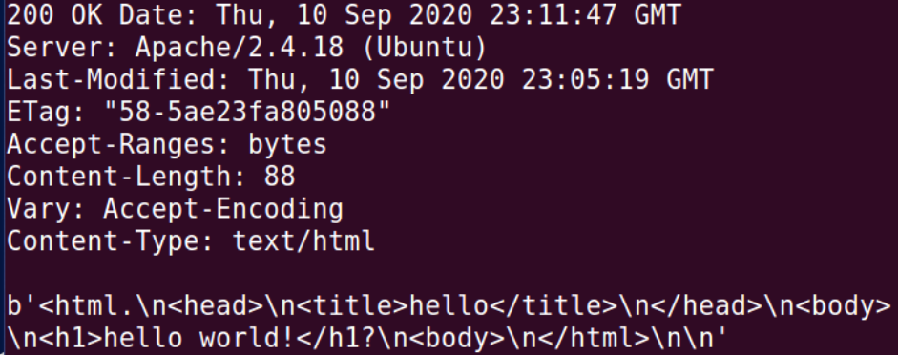

**任务四、编写HTTP客户端以使用套接字检索站点的主页**

按照要求编写主机cpp文件，并编译：

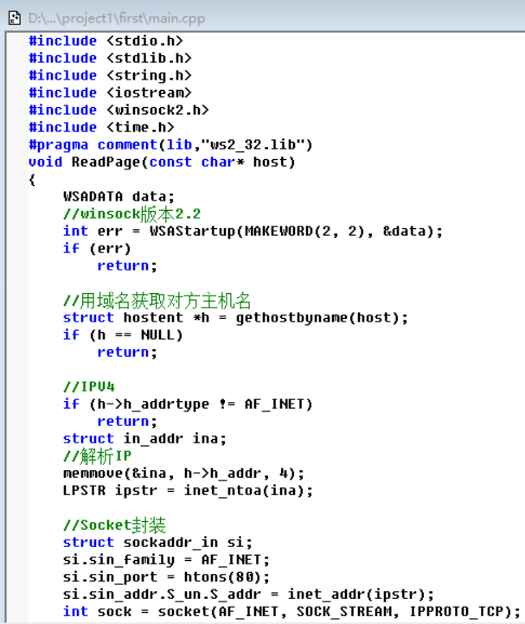

调试无错误：

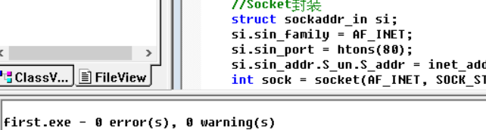

结果：

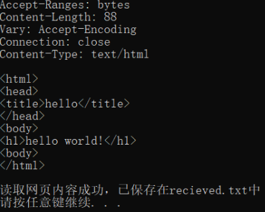

**任务五、下载软件Burp Suite并访问网站查看请求与响应的信息**

开启浏览器代理：

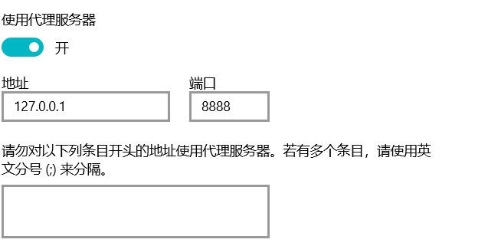

打开软件完成设置，访问my.seu.edu.cn进行拦截：

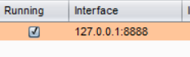

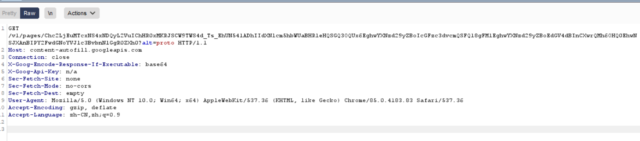

添加设置，访问REQUEST：

